ОФОРМЛЕНИЕ
УДК 629.015/62-94
Иванов Иван Иванович, Иванова Ирина Викторовна
ИССЛЕДОВАНИЕ УСТОЙЧИВОСТИ КРИВОЛИНЕЙНОГО ДВИЖЕНИЯ КОЛЕСНОГО ТРАКТОРА
Аннотация. Текст. Текст. (не более 150 символов).
Ключевые слова: текст, текст (до 15 слов).
Язык оригинала: английский.

Ivanov Ivan I., Ivanova Irina V.
INVESTIGATION OF THE STABILITY OF THE CURVILINEAR MOTION OF A WHEELED TRACTOR
Abstract. Тext. Тext. Тext. Тext. Тext. Тext. Тext.
Keywords: text, text, text, text, text.
Original language: English
Текст статьи. Текст статьи. Текст статьи. Текст статьи. Текст статьи. Текст статьи (рис. 1).
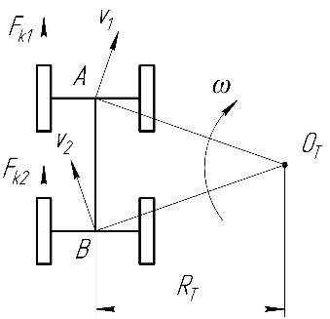
Рисунок 1 − Бортовой способ поворота колёсного трактора
Текст статьи. Текст статьи. Текст статьи. Текст статьи. Текст статьи. Текст статьи.

Таблица 1. Название таблицы
Текст | Текст | Текст

Текст статьи.
(1)

Текст статьи [1]. Текст статьи. Текст статьи. Текст статьи. Текст статьи [2].
Список использованных источников
1. Пановко Я.Г. Введение в теорию механических колебаний/ Я. Г. Пановко. – М.: Наука, 1991. – 123 с.
2. Надыкто, В.Т. Перспективное направление создания комбинированных широкозахватных МТА/ В.Т. Надыкто // Тракторы и сельскохозяйственные машины. – 2008. – № 3. – С. 26-30.

СВЕДЕНИЯ ОБ АВТОРЕ
Фамилия, имя, отчество
Место учебы/работы
Ученая степень, ученое звание
Должность
Подразделение/кафедра
Название секции
Название статьи
Контактный телефон
Е-mail:
Адрес доставки (заполняется при оплате сборника)
*Поля, обязательны для заполнения.

